УТВЕРЖДАЮ

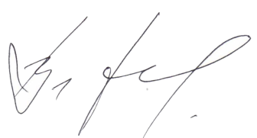
Декан факультета журналистики
Тулупов В.В.
05 мая 2024 г.

Расписание экзаменов
летней экзаменационной сессии 2023/2024 уч. г.
1 курс
направление «Телевидение»
Дата | 1 группа | 2 группа | 3 группа
13.06
четверг
14.06  пятница | Консультация  Современный русский язык  доц. Бебчук Е.М.  18.00 Мудл  https://edu.vsu.ru/mod/bigbluebuttonbn/view.php?id=1289325
15.06  суббота | Современный русский язык  доц. Бебчук Е.М.  9.00 125
17.06
понедельник
18.06  вторник |  |  | Современный русский язык  доц . Бебчук Е.М.  9.00 125
19.06
среда
20.06  четверг | Консультация  История русской и зарубежной литературы доц. Козлова Н.Н., проф. Хорольский В.В.  14.00 123
21.06  пятница | История русской и зарубежной литературы доц. Козлова Н.Н., проф. Хорольский В.В.  9.00 120
22.06  суббота |  |  | История русской и зарубежной литературы доц. Козлова Н.Н., проф. Хорольский В.В.  9.00 120
24.06  понедельник | Консультация  Теория и практика современной телевизионной журналистики  Ст.преп. Богитова М.И.  18.00 Мудл https://edu.vsu.ru/course/view.php?id=27751
25.06  вторник | Теория и практика современной телевизионной журналистики  Ст.преп. Богитова М.И.  14.00 125
26.06  Среда | 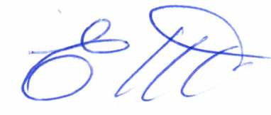 |  | Теория и практика современной телевизионной журналистики  Ст.преп. Богитова М.И.  14.00 125

Ответственный исполнитель -
зам. декана по учебной работе ____________________________ Е.М. Бебчук

